Рекламно-техническое описание
результата интеллектуальной деятельности

Результат интеллектуальной деятельности в виде секрета производства (ноу-хау)
«Оценка развития страхования в России в условиях изменений, вызванных пандемией COVID-19»

разработан в рамках государственного задания Финансового университета на 2021 год (заказчик – Российская Федерация)

Руководитель: Цыганов А.А.

Сведения об авторах:

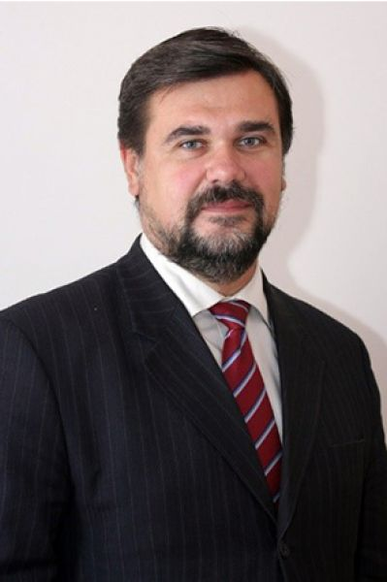 | ЦЫГАНОВ Александр Андреевич  Руководитель Департамента страхования и экономики социальной сферы Финансового факультета  д.э.н., профессор  109147, г. Москва, Б. Андроньевская, д. 25/33, кв. 128  Тел.: +7 985 220-64-25  Эл. адрес: AATsiganov@fa.ru
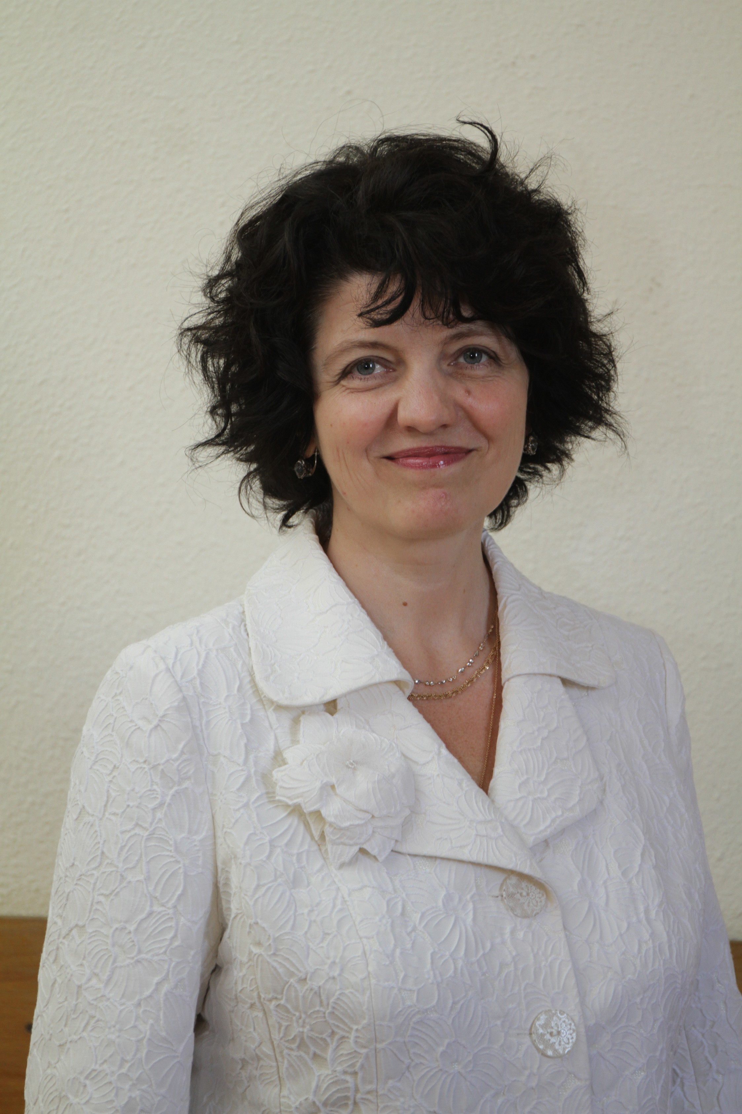 | КИРИЛЛОВА Надежда Викторовна  Профессор Департамента страхования и экономики социальной сферы Финансового факультета  д.э.н., профессор  125057, г. Москва, ул. Алабяна, д. 3/3, кв. 227  Тел.: +7 909 151-73-77  Эл. адрес: NKirillova@fa.ru
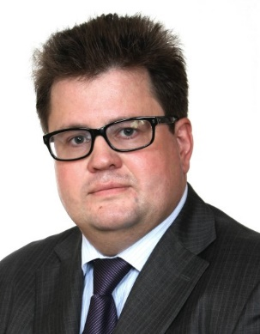 | БРЫЗГАЛОВ Денис Викторович  Ведущий научный сотрудник Департамента страхования и экономики социальной сферы Финансового факультета  к.э.н.  115280, Москва, ул. Автозаводская, д.6, кв.1  Тел.: +7 985 991-97-92  Эл. адрес: DVBryzgalov@fa.ru
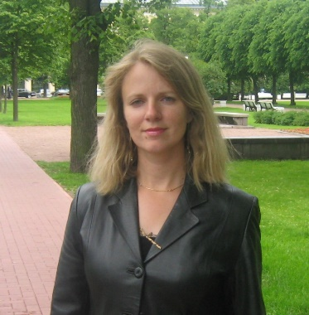 | ГРЫЗЕНКОВА Юлия Викторовна  Доцент базовой кафедра «Ипотечное жилищное кредитование и финансовые инструменты рынка недвижимости» Финансового факультета  к.э.н.  111675, Москва, Святоозерская ул., д.22, кв. 201  Тел.: +7 916 100-7169  Эл. адрес: YVGryizenkova@fa.ru
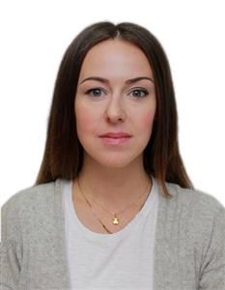 | ЕРМОЛАЕВА Александра Сергеевна  Старший преподаватель Департамента страхования и экономики социальной сферы Финансового факультета  к.э.н.  112250 Москва, Красноказарменная, д. 14а, к2, кв. 572  Тел.: +7 903 513-27-84  Эл. адрес: ASErmolaeva@fa.ru
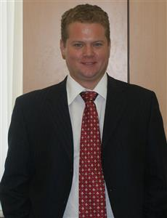 | КОШКИН Дмитрий Сергеевич  Преподаватель Департамента страхования и экономики социальной сферы Финансового факультета  к.и.н.  105568 Москва, ул. Челябинская, д.7, кв. 122  Тел.: +7 910 484-80-37  Эл. адрес: DSKoshkin@fa.ru
 | КРУТОВА Любовь Сергеевна  Соискатель ученой степени кандидата наук,  помощник руководителя Департамента страхования и экономики социальной сферы Финансового факультета  108814 Москва, ул. Василия Ощепкова, д.6, кв. 368  Тел.: +7 915-145-57-00  Эл. адрес: LSKrutova@fa.ru
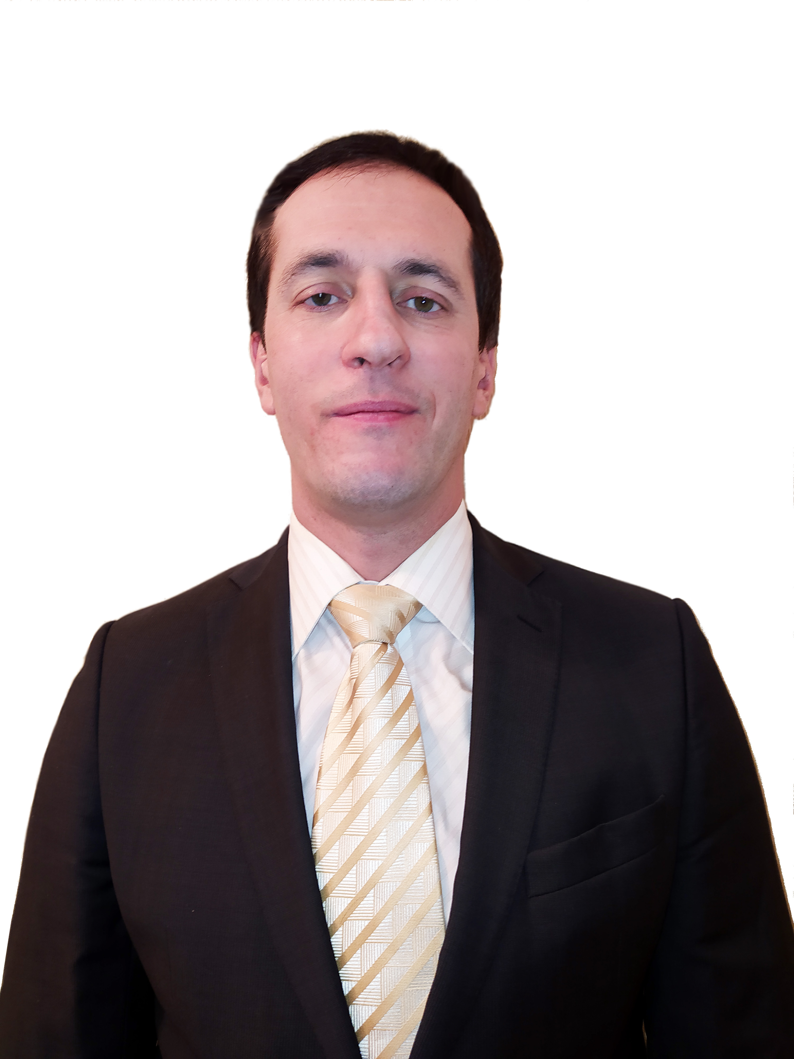 | ЛАПШИН Сергей Валериевич  Руководитель, Исследовательский центр «B2B GROUP»  121357 Москва, ул. Полоцкая, д. 5  Тел.: +7 903 215-36-00  Эл. адрес: sl-2008@yandex.ru
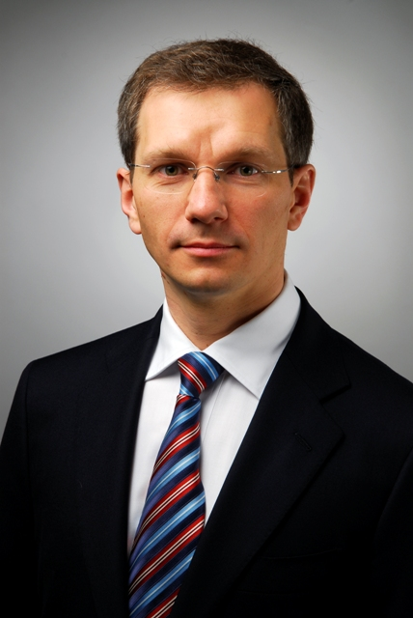 | ЯЗЫКОВ Андрей Дмитриевич  Ведущий научный сотрудник Департамента страхования и экономики социальной сферы Финансового факультета  к.э.н.  119361 Москва, Мичуринский пр-кт, д.80, кв. 141  Тел.: +7 925 518-88-18  Эл. адрес: ADYazykov@fa.ru

Описание результата интеллектуальной деятельности

- результатом интеллектуальной деятельности является разработка методики экспертной оценки компетентных представителей средних и крупных российских компаний, работающих не менее 5 лет на российском рынке и использовавших в 2020-2021 гг. хотя бы один из видов добровольного страхования, снижающих риски на фоне эпидемии COVID-19, в области эффективности использования актуальных механизмов добровольного страхования компаниями в период массовой эпидемии, что позволило выявить недостатки в регулировании страхового рынка в период пандемии COVID-19 и предложить изменения в проекты нормативных документов Банка России, Всероссийского союза страховщиков, внутренние документы страховых организаций;
- степень готовности к внедрению инновационного проекта: РИД можно использовать при оценке изменений в практике страхования в Российской Федерации, вызванных пандемией COVID-19; при подготовке обоснований возможностей развития страхования в условиях изменений, вызванных пандемией COVID-19, при разработке мер по развитию механизмов страхового обеспечения в Российской Федерации в период пандемии COVID-19, а также иных аналогичных эпидемий, пандемий и прочих массовых заболеваний;
- новизна технологии, отличие от аналогов: разработаны новые условия, учитывающие особенности эпидемий, пандемий и иных массовых заболеваний, страхового обеспечения предприятий на случай увеличения сроков производственных проектов, дополнительных расходов по организации удаленной работы в связи с пандемиями или сходными процессами, связанными с ограничением мобильности (карантинными мероприятиями); новые условия страхования в рамках программ стимулирования экономики Российской Федерации;
- технологические преимущества (технические или другие потребительские свойства): решены задачи, указанные в техническом задании и являющиеся традиционными для исследований такого рода: были случайным образом выбраны 100 предприятий, соответствующих Требованиям к выборке: регион опроса (РФ, любые федеральные округа, случайный выбор компаний, подходящих по установленным критериям для участия в исследовании), каждая компания работает на российском рынке не менее 5 лет, имеет не менее 50 сотрудников; каждая компания использовала в период 2020-2021 гг. хотя бы один из следующих видов добровольного страхования: добровольное медицинское страхование (ДМС) сотрудников; страхование рисков отмены массовых мероприятий; страхование рисков приостановки деятельности; объём выборки составляет 100 экспертов от разных компаний; каждый респондент (эксперт) является сотрудником опрашиваемой компании на протяжении не менее 3 последних лет; лично отвечает за вопросы, связанные со страхованием в компании. Согласно данным ЕМИСС (Федеральная служба государственной статистики, https://www.fedstat.ru), на момент проведения опроса в РФ хозяйственную деятельность осуществляло 7576 предприятий, подпадающих под требования к выборке. В рамках исследования было случайным образом определено и опрошено 100 представителей этих предприятий (1,73%). Таким образом были соблюдены требования к однородности и случайности выборки, к актуальности и достоверности информации. Можно говорить об удовлетворительном соблюдении условий репрезентативности принятой в исследовании выборки (степень уверенности не ниже 0,95 при допустимом проценте ошибок выборки менее 5%);
- экономические преимущества: для Правительства Российской Федерации возможно использовать механизмы страховой защиты при разработке программ стимулирования экономики в условиях эпидемий, пандемий и иных массовых заболеваний; для банка России как органа страхового надзора предложение разработать проекты следующих документов:
- проект изменений в Методические рекомендации Банка России № 28-МР «По обеспечению непрерывности деятельности некредитных финансовых организаций»;
- проект изменений в Положение Банка России №710-П «Об отдельных требованиях к финансовой устойчивости и платежеспособности страховщиков»;
- область возможного использования:
НИР возможно применить для Всероссийского союза страховщиков в виде проектов следующих документов:
- проекта изменений в Базовый стандарт совершения страховыми организациями операций на финансовом рынке;
- проекта изменений в Базовый стандарт защиты прав и интересов физических и юридических лиц – получателей финансовых услуг, оказываемых членами саморегулируемых организаций, объединяющих страховые организации;
- проекта изменений в типовой внутренний документ страховой организации «Положение (Политика) по вознаграждению сотрудников и ключевого управленческого состава»;
- типовых условий страхового обеспечения работников предприятий на случай перерывов или изменений в работе предприятия в связи с ограничениями мобильности (карантинными мероприятиями).
Результаты НИР также возможно использовать в учебном процессе по следующим направлениям:
- в программе курса «Страхование» в рамках подготовки бакалавров;
- в магистерской программе «Страховой бизнес»;
- в программах профессиональной переподготовки и повышения квалификации специалистов субъектов страхового дела в Российской Федерации.

